Практическая работа № 1
Обработка изображений средствами библиотеки OpenCV
Цель работы: изучить инструменты для обработки изображений библиотеки OpenCV.
Материалы: https://www.geeksforgeeks.org/opencv-python-tutorial/

OpenCV (Open Source Computer Vision Library) — это библиотека компьютерного зрения с открытым исходным кодом, выпускается под лицензией BSD (Berkeley Software Distribution license) и, следовательно, является бесплатной как для академического, так и для коммерческого использования. OpenCV разработана под языки программирования C++, Python, Java и поддерживает операционные системы Windows, Linux, Mac OS, iOS и Android. Библиотека OpenCV предназначена для создания приложений, выполняющих большие объемы вычислений в реальном времени. Написанная на C / C++ библиотека может использовать аппаратные возможности многоядерной вычислительной платформы. Практическое применение OpenCV — это создание различных систем, использующих в своей работе функции компьютерного зрения.
Убедитесь, что библиотека OpenCV установлена на Вашем компьютере, проверив ее версию:

import cv2
print("OpenCV version:", cv2.__version__)

Если библиотека не установлена, то установите ее, например, используя консоль:

pip install opencv-python

Так же проверьте, и в случае необходимости, установите библиотеку numpy.
Официально для OpenCV существуют два типа интерфейсов Python: cv и cv2. В настоящее время в OpenCV-Python присутствует только cv2. Здесь почти все объекты возвращаются как объекты библиотеки numpy, которая является высокостабильной и быстрой библиотекой обработки массивов данных. Следует отметить, что применение некоторых функций и их результат будут несколько отличаться в зависимости от используемого интерфейса: cv или cv2. Это надо учитывать при изучении описания конкретных функций. Иногда в некоторых источниках описание работы функций OpenCV можно найти только применительно к старому интерфейсу cv. Здесь мы будем применять только интерфейс cv2 и, где это будет возможно, указывать на различия в описаниях функций и возвращаемых ими результатов.
Основные операции в OpenCV для работы с изображениями связаны с открытием и сохранением файла с изображением, а также с масштабированием, поворотом, кадрированием и отражением по осям.
Для открытия файла с изображением нам необходимо знать две функции: cv2.imread() cv2.imshow().
Функция `cv2.imread()` осуществляет чтение и загрузку в оперативную память массива пиксельных данных, представляющих растровое изображение, из указанного файла. Аргументом функции является строка, содержащая имя файла или полный путь к файлу. Возвращаемое значение функции — многомерный массив NumPy, содержащий пиксельные данные изображения.
Функция `cv2.imshow()` отвечает за визуализацию растрового изображения на экране пользователя. Она принимает два аргумента: идентификатор окна отображения (строка) и ссылку на многомерный массив NumPy, содержащий пиксельные данные изображения, предварительно загруженные функцией `cv2.imread()`.

import cv2 #подключение библиотеки
img=cv2.imread("image.jpg") # чтение изображения в переменную img
cv2.imshow("Show", img) # Отображение изображения в новом окне с подписью Show
cv2.waitKey(0) # Ожидание нажатия клавиши
cv2.destroyAllWindows() # Для корректного закрытия окон

Изменение размера изображения в OpenCV выполняется с помощью функции cv2.resize().
В библиотеке OpenCV масштабирование растрового изображения реализуется функцией `cv2.resize()`, принимающей три аргумента и возвращающей модифицированное изображение.
Первый аргумент представляет собой NumPy-массив, содержащий пиксельные данные исходного изображения.
Второй аргумент — это упорядоченный набор (кортеж) из двух целых чисел, определяющих новые размеры изображения (ширина, высота) в пикселях.
Третий аргумент задаёт метод интерполяции, используемый для пересчёта пиксельных значений при изменении размеров.
Кортеж, в данном контексте, представляет собой неизменяемый объект, содержащий пару значений, определяющих геометрические параметры выходного изображения. В отличие от списков Python, кортежи обладают свойством неизменяемости, что обеспечивает целостность параметров масштабирования.

import cv2
wide = 250
img=cv2.imread("image.jpg")
#вычисляем коэффициент f, чтобы сохранить соотношение сторон
f = float(wide) / img.shape[1]
# формируем кортеж (x,y) с размерами изображения
new_size = (wide, int(img.shape[0] * f))
# изменяем изображение и возвращаем его в переменную res
res = cv2.resize(img, new_size, interpolation = cv2.INTER_AREA)
cv2.imshow("Original", img)
cv2.imshow("Resize", res)
cv2.waitKey(0)
cv2.destroyAllWindows()

Логика работы программы понятна из комментариев. Изменяя параметр wide, можно уменьшать или увеличивать размер конечного изображения. При формировании кортежа с размерами изображения применяется команда img.shape[0]. Команда img.shape[i] возвращает ширину (при i = 1) или высоту (при i = 0) исходного изображения img.
Интерполяция — это метод, который OpenCV использует для вычисления значений пикселей при изменении размера изображения. В качеств значения этого параметра могут быть указаны значения: cv2.INTER_AREA, cv2.INTER_NEAREST, cv2.INTER_LINEAR, cv2.INTER_CUBIC, и cv2.INTER_LANCZOS4.
Метод cv2.INTER_AREA (интерполяция по области) разработан специально для уменьшения размера изображения. Он вычисляет значение каждого пикселя в уменьшенном изображении на основе среднего значения пикселей из соответствующей области в исходном изображении.
Метод `cv2.INTER_NEAREST` (интерполяция по ближайшему соседу) разработан как самый простой и быстрый метод интерполяции. Он присваивает значение пикселя в выходном изображении, беря значение цвета пикселя из ближайшего пикселя в исходном изображении, без каких-либо вычислений или "смешивания". Этот метод наименее подходит как для уменьшения, так и для увеличения изображения в большинстве задач, но может использоваться при масштабировании пиксельной графики, где не нужна гладкость.
Метод `cv2.INTER_LINEAR` (билинейная интерполяция) разработан для создания баланса между скоростью и качеством. Он вычисляет значение пикселя в выходном изображении, используя линейную интерполяцию, основанную на значениях 2x2 окрестности пикселей в исходном изображении, проводя "смешивание" значений соседних пикселей. Этот метод хорошо подходит как для умеренного уменьшения, так и для умеренного увеличения изображения.
Метод `cv2.INTER_CUBIC` (бикубическая интерполяция) разработан для достижения более высокого качества изображения, чем `cv2.INTER_LINEAR`. Он вычисляет значение пикселя в выходном изображении, используя кубическую интерполяцию, основанную на значениях 4x4 окрестности пикселей в исходном изображении, что позволяет получить более точное "смешивание" цветов, но требует больше вычислительных ресурсов. Этот метод хорошо подходит для увеличения изображения, когда нужно сохранить высокое качество, но также может использоваться и для уменьшения (хотя не является лучшим выбором для этого).
Метод `cv2.INTER_LANCZOS4` (интерполяция Ланцоша) разработан для обеспечения наилучшего качества изображения, особенно при увеличении. Он вычисляет значение пикселя в выходном изображении, используя более сложную функцию Ланцоша на основе значений 8x8 окрестности пикселей в исходном изображении, что позволяет сохранить детали, резкость и избежать размытия, но является самым медленным методом. Этот метод лучше всего подходит для увеличения изображения, когда требуется максимально высокое качество и сохранение резкости, но может быть использован и для уменьшения, хотя и не является оптимальным выбором из-за вычислительной стоимости.
Вырезка фрагмента изображения
В задачах компьютерного зрения часто возникает необходимость сегментации изображения, заключающаяся в выделении области интереса (ROI — Region Of Interest) для последующего анализа. Это достигается путём исключения из рассмотрения нерелевантных фрагментов изображения, что выполняется операцией обрезки (cropping). Операция обрезки реализуется посредством механизма срезов (slicing), представляющего собой выбор подмножества элементов из многомерного массива данных, представляющего изображение. Изображение моделируется как двумерный массив пикселей с координатами (x, y), где (0, 0) соответствует левому верхнему углу, а (N-1, M-1) — правому нижнему (N — ширина, M — высота). Обрезка осуществляется путём задания ограничивающих координат (x1, y1) и (x2, y2), определяющих прямоугольную область, которая затем извлекается из исходного массива данных. Процедура реализуется с использованием синтаксиса срезов, позволяющего выбирать подмассивы по индексам с заданным шагом.

import cv2
wide = 250
img=cv2.imread("image.jpg")
crop=img[50:200, 200:380]
cv2.imshow("Original", img)
cv2.imshow("Resize", crop)
cv2.waitKey(0)
cv2.destroyAllWindows()
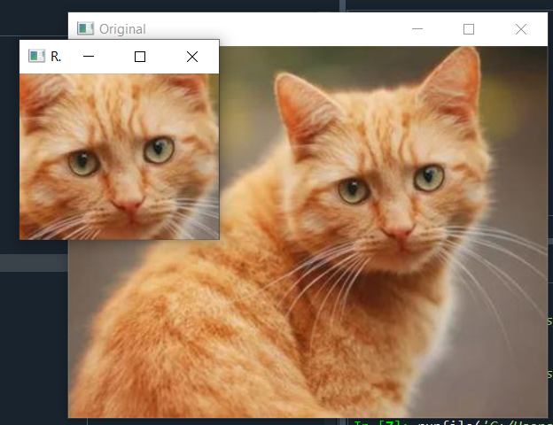
50
200
200
380

Поворот изображения
Для поворота изображения необходимо применить две функции: cv2.getRotationMatrix2D() cv2.warpAffine().
Функция cv2.getRotationMatrix2D() возвращает двумерный объект, в котором будет размещено преобразованное изображение (в случае трансформации и поворота). В этой функции используется три аргумента:
первый аргумент — координаты точки, относительно которой будет осуществлен поворот и изменение размера изображения;
второй аргумент — угол поворота в градусах;
третий аргумент — коэффициент трансформации, который может быть и меньше 1.
Вторая функция cv2.warpAffine() выполняет поворот изображения и возвращает новое изображение. Эта функция также использует три аргумента:
первый аргумент — имя переменной исходного изображения;
второй аргумент — имя переменной двухмерного объекта для преобразованного изображения (см. выше);
третий аргумент — список с размерами выходного изображения.
Логика программы такова. После считывания исходного изображения получаем его размер: высоту и ширину в виде кортежа. Затем определяем координаты точки, относительно которой будет выполняться поворот изображения. Далее с помощью функции cv2.getRotationMatrix2D() подготавливается объект с параметрами преобразования исходного изображения. Результат выполнения функции записывается в некоторую переменную. Следующий шаг — с помощью функции cv2.warpAffine() выполняется преобразование исходного изображения, а результат присваивается соответствующей переменной, данные из которой отображаем с помощью функции cv2.imshow(). Ниже представлен пример программного кода для иллюстрации операции поворота изображения на 180°.
import cv2
#поворот
# получаем размеры исходного изображения для поворота
(h, w) = img.shape[:2]
center = (w/2, h/2)
# подготовим объект для поворота изображения на 180 относительно центра и запишем его в переменную prepObj
prepObj = cv2.getRotationMatrix2D(center, 180, 1.0)
# повернем исходное изображение на 180, результат запишем в переменную rotated
rotated = cv2.warpAffine(img, prepObj, (w, h))
cv2.imshow("Original", img)
cv2.imshow("Rotate", rotated)
cv2.waitKey(0)
cv2.destroyAllWindows()
Атрибут `image.shape[:2]` возвращает кортеж, содержащий геометрические параметры изображения: высоту (h) и ширину (w) в пикселях. Этот кортеж используется для определения размеров выходного изображения после выполнения аффинного преобразования (поворота). В результате выполнения кода на экране отображается окно с визуализированным преобразованным изображением.

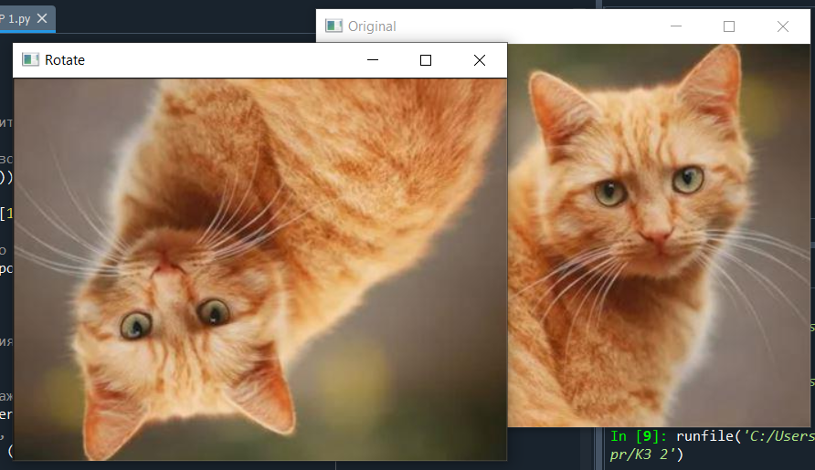

Зеркальное отражение изображения по осям
Библиотека OpenCV предоставляет функцию `cv2.flip()` для выполнения операции зеркального отражения растрового изображения. Функция принимает два аргумента: массив NumPy, представляющий исходное изображение, и целочисленный флаг, определяющий ось отражения. Флаг со значением 0 соответствует отражению относительно горизонтальной оси, 1 — относительно вертикальной, а -1 — относительно обеих осей. Результат — модифицированный массив NumPy, содержащий зеркально отражённое изображение, которое может быть отображено с помощью функции `cv2.imshow()`.
Ниже представлен пример программного кода для иллюстрации операции зеркального отражения изображения по вертикальной оси.
import cv2 # загружаем изображение и отображаем его
image = cv2.imread("testfi le.jpg")
# отражаем изображение по вертикальной оси
flipped = cv2.flip(image,1)
cv2.imshow("Original", image) # ???
cv2.imshow("Flip image", flipped) # ???
cv2.waitKey(0)
Сначала выполняется считывание исходного изображения, а после этого с помощью функции cv2.flip() выполняется его преобразование, результат которого записывается в переменную flipped.
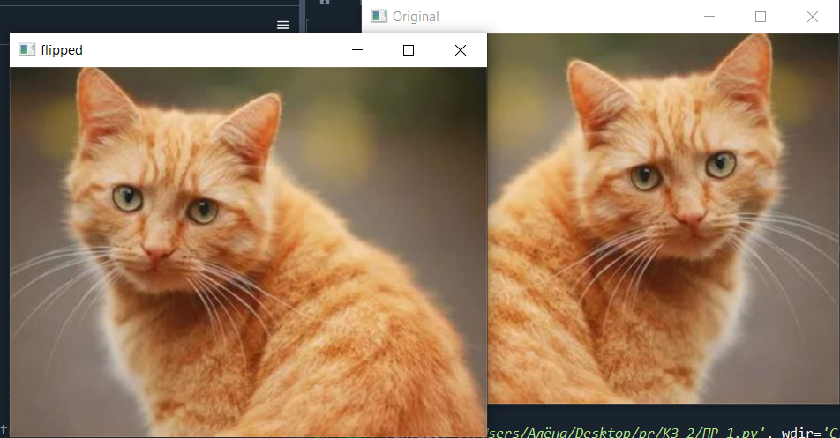

Сохранение изображения в файл на локальный диск
Функция `cv2.imwrite()` библиотеки OpenCV позволяет сохранять обработанные изображения в файл на жестком диске. Функция принимает два аргумента: строку, содержащую путь к файлу с указанием имени и расширения (например, "output.jpg", "path/to/image.png"), и NumPy массив, содержащий пиксельные данные изображения, подлежащего сохранению. OpenCV автоматически определяет формат изображения на основе расширения файла и выполняет соответствующие операции кодирования.
Задание.
Разработать онлайн графический редактор с использованием библиотеки OpenCV. Реализовать следующие функции:
- 1. Загрузка изображения: Поддержка загрузки изображений различных форматов (JPEG, PNG, TIFF, и др.). Предоставление превью для предварительного просмотра. Обработка ошибок при загрузке неподдерживаемых форматов или повреждённых файлов.
- Изменение размера: Возможность изменения размера изображения с использованием различных методов интерполяции (ближайшего соседа, билинейная, бикубическая). Пользователь может указать коэффициент масштабирования или конкретный размер. Автоматический выбор метода интерполяции в зависимости от размера изображения и коэффициента масштабирования (например, для больших коэффициентов использовать бикубическую интерполяцию). Визуализация результатов изменения размера в режиме реального времени (или с минимальной задержкой).
- Вырезка фрагмента изображения: Возможность вырезки прямоугольного фрагмента с указанием координат (x, y) левого верхнего угла и размеров (ширина, высота). Обработка ошибок при указании координат за пределами изображения. Возможность вырезки произвольной формы (с использованием маски).
- Зеркальное отражение: Зеркальное отражение изображения по горизонтали, вертикали и по обеим осям.
- Поворот изображения: Поворот изображения на произвольный угол с указанием центра вращения. Билинейная интерполяция для сглаживания изображения после поворота.
- Изменение яркости и контрастности: Регулировка яркости и контрастности изображения с помощью ползунков.
- Изменение цветового баланса: Регулировка баланса красного, зеленого и синего каналов.
- Добавление шума: Добавление гауссова или соли-перца шума к изображению.
- Размытие: Размытие изображения с использованием различных фильтров (среднее, гауссово, медианное).
- Сохранение изображения: Сохранение обработанного изображения в выбранном формате (JPEG, PNG, TIFF) с возможностью настройки качества (для JPEG). Обработка ошибок при сохранении файла.
- Обработка ошибок: Обработка всех возможных ошибок с предоставлением пользователю понятных сообщений об ошибках.
- Пользовательский интерфейс должен быть интуитивно понятный и удобный.

